OPENBCI控制的 LED 指示灯
我们将向您展示如何根据您的面部表情更改 LED 的颜色。为此，我们将读取您的面部肌肉在弯曲它们时产生的 EMG 信号峰值，并使用它们来改变 LED 的颜色。黄色表示微笑，红色表示皱眉，蓝色表示中性表情。

所需材料
- 装有 OpenBCI GUI 的计算机或笔记本电脑
- OPENBCI Cyton 板
- Arduino UNO
- 金杯电极
- Ten20 导电浆料
- USB 数据线
- 蓝色、红色和黄色 LED - 数量因强度而异
- 150 和 100 欧姆电阻器
- 3 个 NPN 晶体管（每种颜色一个），例如 2N2222
- 带跳线的试验板

第 1 步：硬件组装
对于这个项目，您将需要 5 个金杯电极。将第一根电极线连接到底部 AGND 引脚，将其他四根电极线连接到通道 1 （N1P） 和通道 2 （N2P） 的顶部和底部引脚。
现在是时候将电极连接到您的身体了。要将金杯电极连接到您的垃圾桶上，请在其上涂抹一些 Ten20 糊剂，然后将其贴在您的皮肤上。为了保护连接，您可以在其上贴上一些医用胶带。
现在连接五个电极如下图所示。眉毛顶部的两个电极连接到 Cyton 上的顶部和底部 N2P 引脚，最靠近嘴巴的两个电极连接到顶部和底部的 N1P 引脚，最靠近耳朵的电极连接到底部 AGND。您还可以使用电线的颜色作为指南来了解哪个电极去哪里。
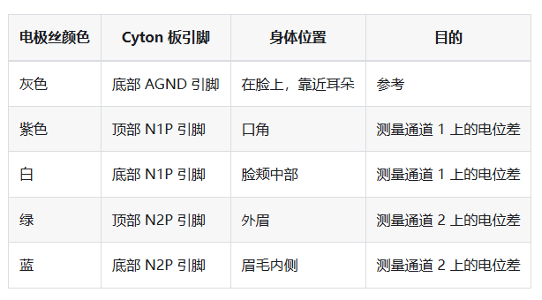
要组装 LED 和 Arduino 的电路，第一步是将 Arduino 的 LED 指示灯适用于每种颜色。连接如下图所示。对于黄色、红色和蓝色每种颜色，晶体管的集电极引脚（下图中的顶部连接）需要通过 Arduino 的 USB 引脚或 5V 引脚连接到 5 伏特。接下来，晶体管的 Base （图中的中间引脚） 连接到所选的 Arduino GPIO 引脚。在这种情况下，我们将使用引脚 12 表示红色，引脚 11 表示蓝色，引脚 8 表示黄色。
最后，LED 通过电阻器连接到晶体管的 Emitter 引脚和 Arduino 引脚 GND。通过这种方式，晶体管充当开关来打开/关闭 LED 组，同时保护 Arduino 引脚不会接收到过多的电流。

第 2 步：Arduino 设置
第一步是从这里下载 Arduino IDE。下载并安装 Arduino IDE 。
从此处下载包含代码的文件夹，然后使用 Arduino IDE 单击文件>>打开...并选择整个文件夹。通过单击工具将 Arduino 连接到计算机，然后选择正确的 Board 和 Port 选项。接下来，单击 Upload 并等待代码上传。
将代码加载到 Arduino 中后，在 Arduino IDE 中打开串行监视器，并尝试将命令“Y”、“G”和“B”发送到 Arduino。如果一切正确，LED 颜色应分别更改为红色、绿色和蓝色。测试后，关闭 Serial Monitor。
重要提示：在关闭下一步之前，请勿继续下一步。

第 3 步：软件设置
下载并安装 Python（版本 2 或 3）。您的计算机上可能已安装 Python。键入 python --version 以检查是否安装了 Python 版本 2 或 3。要使用此程序，您需要安装以下 Python 包：
- pylsl：使用命令行中的 Python 文件夹进行安装。python -m pip install pylsl
- serial：用于安装它。python -m pip install serial

第 4 步：使用 GUI 流式传输数据
按照网络教程了解如何使用 GUI 中的 LSL 流式传输数据。对于此项目，您需要使用 Networking Widget 从通道 1 和 2 流式传输 EMG 数据。您的 Networking （网络）
重要提示：在开始流式传输之前，请确保您的 EMG 小部件已打开。

第 5 步：使用 Python 脚本将数据发送到 Arduino
Python 脚本将搜索 EMG 数据流。一旦找到它们，它就会读取它并检测与面部肌肉弯曲相对应的任何尖峰。如果检测到 flex 并且自上次 flex 以来已经过去了 10 毫秒，它将发送相应的字母 'R'、'Y' 或 'B'，具体取决于检测到的手势。可以根据需要修改 flex 之间的时间阈值，以避免去抖动。
通过单击“Raw”并将其复制到 Python 文件夹中的 .py 文件，从此处获取 Python 脚本。从 GUI 流式传输数据后，从命令行转到存储脚本的文件夹，然后使用python.exe <script_name>.py
在黑暗的环境中，将带有 LED 的试验板朝向您的脸部，并检查当您微笑和皱眉时颜色如何变化。通过修改代码中的 time_thres 和 flex_thres 参数，您可以根据需要调整弯曲之间的等待时间和弯曲强度。

